**Дата**: 20.03.2025

**Клас**: 9-Б

**Предмет**: англійська мова

**Тема:** Підсумковий урок з теми «Природа і погода».

**Мета:** : формувати навички вживання лексичних одиниць по темі; удосконалювати навички читання, аудіювання й усного монологічного мовлення; розвивати пізнавальні інтереси учнів; виховувати інтерес до самостійного пошуку потрібної інформації, а також загальну культуру учнів.

**Вчитель**: Руда Д.В.

Хід уроку

1.Greeting

Good afternoon, guys! I’m glad to see you. Are you ready to start our lesson? All set?

2. Wаrm up / Listening

Уважно слухати аудіо трек і дати відповідь на питання <https://www.youtube.com/watch?v=WmVLcj-XKnM> .

3. Speaking

Дати усно відповіді на питання :

Are you prepared for a disaster?

What can you do to prepare for a disaster?

Do you know someone who has been in a disaster?

How do you think you would react in a disaster?

How can we help children who are victims of disasters?

Does your family have a plan for what to do in the event of an earthquake?

Have you ever been injured?

Have you ever had a broken leg?

Can you find the story of anyone who lived through a disaster?

What would you do if you knew there would soon be a serious natural disaster and this could be your last day on earth?

4. Повторення

Словник:

*To insist-наполягати*

*In order to –для того, щоб ..*

*In smb`s footsteps- по чиїхось слідах*

*Incomplete- неповний, незакінчений*

*Related- споріднений, пов’язаний*

*Disciplined-дисциплінований*

*Dominate-домінувати*

*To forbid-забороняти*

*Hospitable-гостинний*

*To make smb aware of smth- давати комусь знати про щось*

*To be a waste of time- марно витрачати час*

*To be available-бути доступним,наявним*

*To be brought up-бути вихованим, виховуватись*

*To be engaged in – бути зайнятим чимось*

5. Writing

Виконати вправу подану нижче.( disaster)

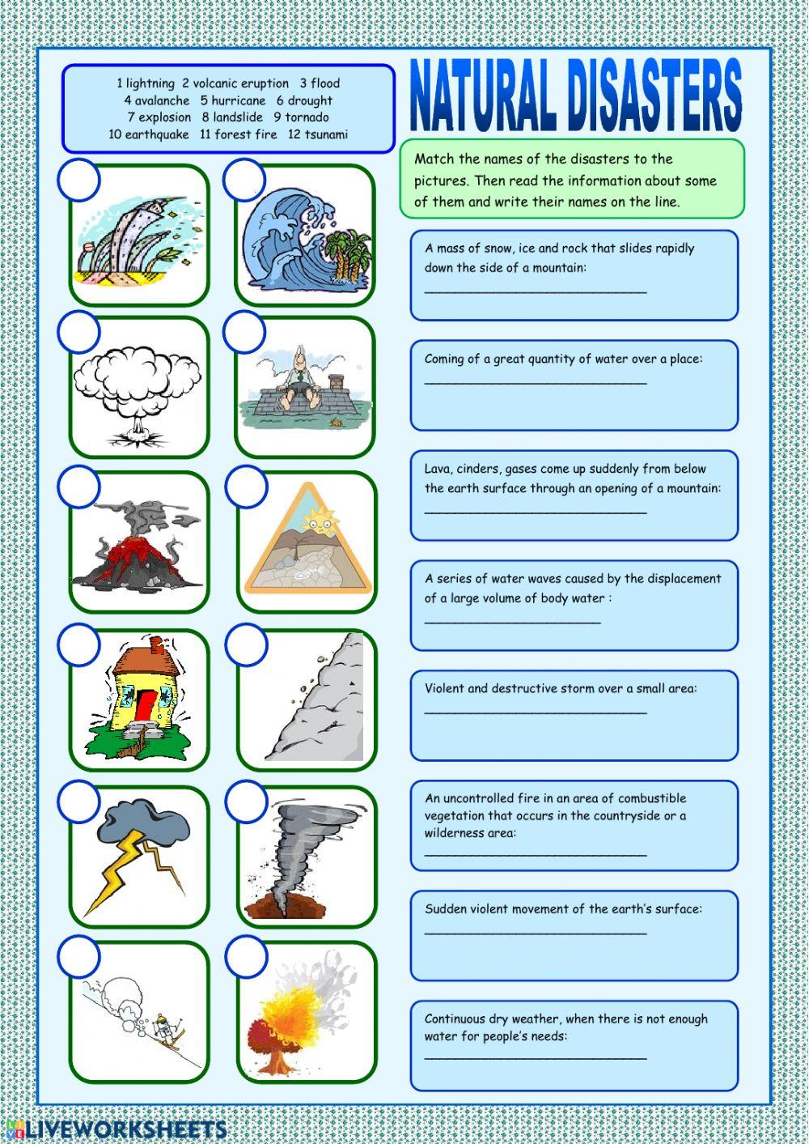

6. Vocabulary

*To produce- виробляти*

*To reflect-відображати*

*To recycle-переробляти*

*Definition-визначення*

*To be in danger-бути в небезпеці*

7. Homework

1. Виконати контрольну роботу подану нижче:

**Контрольна робота**

Nature and the Environment

1. Match the words with their translation.

1 environment a переробляти

2 pollution b забруднення

3 to protect c виживання

4 to recycle d зменшувати

5 survival e довкілля

6 to reduce f захищати

1. Mark the correct variant.

1 If we don’t protect …, they will disappear forever.

a) endangered species c) energy

b) environment d) humanity

2 You should care about the … .

1. pollution c) environment
2. climate d) rubbish

3 The science that studies the relations of plants, animals and people to each other and to their environment is … .

1. biology c) physiology
2. botany d) ecology

4 This logo indicates that the item can be… .

1. reused c) reduced 
2. recycled d) saved

5 The ability of plants and animal to change is called … .

1. pollution c) protection
2. evolution d) disappearing

6 We should … old paper in order to save woods and forests on the planet

1. reusе c) reducе
2. recyclе d) preservе

III Mark the correct form of the verbs.

1 If there is more people, they … more food, houses and energy.

a) need c) won’t need

b)will need d) needed

2 If our springs and summers … very hot, there won’t so much snow in winter.

1. are c) won’t
2. will be d) is

3 We won’t have enough water in the future if we … it.

1. don’t save c) save
2. doesn’t d) will save

4 If there is a rubbish everywhere, it … dangerous for wild animals.

1. won’t be c) aren’t
2. are d) will be
3. will be in danger

5 If the air … not clean, you’ll have to wear a mask.

1. is c) isn’t
2. are d) aren’t

6 If we … the habitat, many plants and animals will be in danger.

1. will destroy c) won’t destroy
2. destroy d) destroyed

IV Write down a short list of recommendations for pupils

concerning the environmental protection.

2. Вивчити нові слова в словнику та на стр. 170 .